L2_1 Ausgabe von Zeichenketten

Hinweis: Beachten Sie zur Bearbeitung der nachfolgenden Aufgabenstellungen
das Informationsmaterial L2_1_1 Information_Thonny_Aufbau.docx
ergänzend oder alternativ
das Lernvideo L2_1 Erstes Python–Programm (https://vimeo.com/332928990)
sowie
das Informationsmaterial L2_1_2 Information_Ausgabe_von_Zeichen.docx

(I) Problemstellung
Schreiben Sie ein Python-Programm, das Ihre persönlichen Daten auf dem Bildschirm ausgibt.
Speichern Sie dieses Programm in Ihrem Ergebnisordner unter dem Namen L2_1_Textausgabe.py ab.

(II) Problemanalyse

Gewünschtes Aussehen des Programms:
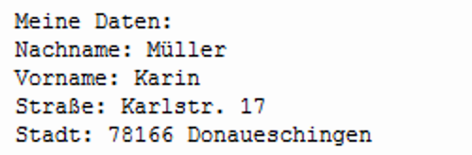

(III) Struktogramm

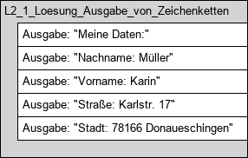

(IV) Programmcode (Python-Code)

print("Meine Daten:")
print("Nachname: Müller")
print("Vorname: Karin")
print("Straße: Karlstr. 17")
print("Stadt: 78166 Donaueschingen")

Datei: L2_1_Loesung_Ausgabe_von_Zeichenketten.py

